# SIMULACIÓN Y ANÁLISIS ENERGÉTICO DE UN AEROGENERADOR DE BAJA POTENCIA UTILIZANDO TRNSYS

## Resumen

La creciente tendencia en la instalación de turbinas eólicas de baja potencia en zonas urbanas ha creado un pequeño mercado para la industria y la investigación. En este documento se presenta el estudio energético para el diseño de un pequeño aerogenerador de uso urbano/doméstico. El diseño está basado según el estándar IEC 61400-2, de tipo de eje horizontal de álabes fijos con una potencia nominal de 5kW. Para la realización del análisis energético se utiliza el software de simulación TRNSYS con una base de datos del clima de diferentes zonas del país.

## Nomenclatura

|  |  |
| --- | --- |
|  | Potencia de salida del aerogenerador |
|  | Potencia total contenida en el viento |
|  | Coeficiente de potencia |
|  | Densidad del aire () |
|  | Radio del rotor |
|  | Velocidad del viento |
|  | Razón de velocidad de la punta |
|  | Velocidad angular del rotor |
|  | Velocidad angular del rotor en RPMs |
|  | Velocidad tangencial del rotor |
|  | Velocidad relativa del viento vista por el perfil alar |
|  | Ángulo de ataque del viento relativo |
|  | Ángulo de ataque del perfil alar |
|  | Ángulo de control o “pitch” |
|  | Longitud local de cuerda |
|  | Torque mecánico suministrado al rotor |
|  |  |

## INTRODUCCIÓN

El sistema de energía eléctrica tiene un papel muy importante en la sociedad moderna ya que éste juega un rol vital para el progreso industrial así como lo indica [Ahmad Bilal Awan, Zeeshan Ali Khan, Recent progress in renewable energy – Remedy of energy crisis in Pakistan, In Renewable and Sustainable Energy Reviews, Volume 33, 2014, Pages 236-253, ISSN 1364-0321].

Según el informe del Programa de Desarrollo del Sistema Eléctrico Nacional (PRODESEN 2018) [Energía, S. (2018). Programa de Desarrollo del Sistema Eléctrico Nacional. Retrieved from https://www.gob.mx/sener/acciones-y-programas/programa-de-desarrollo-del-sistema-electrico-nacional-33462] nos indica que en México se ubican 45 centrales eólicas cuya capacidad instalada alcanza los 4,199 MW que representa el 6% de la capacidad total instalada, y que para el 2017 generaron un 3% del total nacional (10,620 GWh). Sin embargo México tiene un potencial estimado de energía eólica de más de 40,000 MW considerando un factor de capacidad de 20-25% como lo indica la SENER [Secretaría de Energía (SENER). **Prospectiva de Energías Renovables 2013–2027,** SENER, México (2013). <http://www.sener.gob.mx/res/PE_y_DT/pub/2014/Prospectiva_Energias_Reno_13-2027.pdf>], con esto podemos concluir que hay una gran capacidad de desarrollo para esta tecnología en nuestro país.

En los últimos años ha habido un notable crecimiento en la instalación de aerogeneradores de baja potencia, con una capacidad de generación global de 830MW para finales del 2014 según [WWEA **Small Wind World Report 2016**. World Wind Enegy Association, Germany (2016)]. También se estima que para el 2020 haya una capacidad instalada de 2000MW. Esta tendencia crea un pequeño mercado para la industria e investigación de pequeños aerogeneradores (SWT).

Los SWT son amigables con el medio ambiente, rentables, e ideales para satisfacer las demandas de electricidad de los hogares para iluminación y casas móviles [Y. Tripanagnostopoulos, *et al.* **Practical aspects for small wind turbine applications.** Proceeding of EWEC (2004)].

Una herramienta muy importante a la hora del diseño es el uso de software para la simulación como lo indica [Wafa Mefteh, Simulation-Based Design: Overview about related works, Mathematics and Computers in Simulation, Volume 152, 2018, Pages 81-97, ISSN 0378-4754], ya que nos permite eliminar los diseños no aptos lo antes posible antes de que se hayan consumido recursos significativos, por lo tanto la simulación es el principal medio de evaluación y verificación pre fabricación.

El objetivo de este trabajo de investigación es analizar el comportamiento energético de un diseño de un aerogenerador de baja potencia para el uso urbano/doméstico con la ayuda del software de simulación TRNSYS.

## METODOLOGÍA

### Modelo Matemático.

La energía mecánica producida por el aerogenerador está dada por lo siguiente [Ming Cheng, Ying Zhu. **The state of the art of wind energy conversion systems and technologies: A review.** Energy Conversion and Management, 88 (2014), pp. 332-347. December]:

La razón entre la velocidad de la turbina y la velocidad del viento es expresad por lo siguiente [Ming Cheng, Ying Zhu. **The state of the art of wind energy conversion systems and technologies: A review.** Energy Conversion and Management, 88 (2014), pp. 332-347. December]:

La velocidad tangencial del álabe está dada por la relación:

La velocidad del viento vista desde el punto de vista del perfil alar está dada por [libro]:

A un ángulo de ataque:

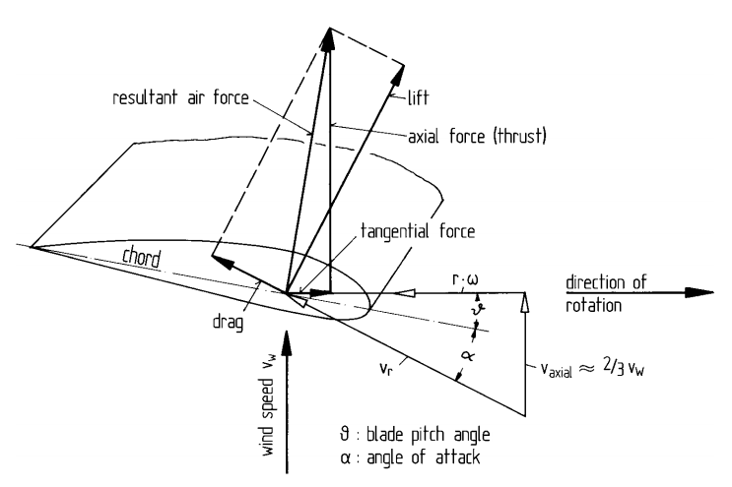Figura 1: Fuerzas aerodinámicas actuando sobre un perfil alar [libro].

El ángulo de ataque del perfil alar está dado por:

Donde hay un β para cada punto a lo largo del álabe.

Para determinar las fuerzas aerodinámicas que actúan sobre el álabe es necesario obtener las gráficas de coeficiente de sustentación aerodinámica y coeficiente de arrastre del perfil alar. Para nuestro caso se utilizó el perfil alar A18.

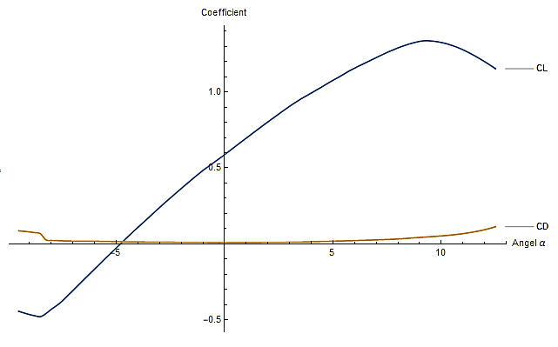

Gráfica 1: Coeficiente de sustentación aerodinámica (azul) y coeficiente de arrastre aerodinámico (amarillo) [http://airfoiltools.com/airfoil/details?airfoil=a18-il].

Para cada sección del álabe de longitud , hay una fuerza en dirección del viento relativo y una fuerza ortogonal, como lo muestra la figura 1, definidas por:

Estas dos fuerzas pueden combinarse para obtener dos principales componentes, una ortogonal al plano de barrido y otra en dirección a la rotación.

Para obtener el torque suministrado al rotor se tiene la siguiente expresión:

Sustituyendo las ecuaciones anteriores de fuerzas en nuestra expresión de torque nos queda que:

Donde , y están en función de (distancia de la sección del álabe al eje de rotación) y, y en función de .

De igual manera se tiene que el empuje es:

El cual se convierte en una carga dinámica estructural que debe ser considerada en el diseño mecánico.

Para obtener la potencia de salida se utiliza la siguiente ecuación:

Para obtener el se divide la potencia de salida por la potencia total contenida en el viento.

## RESULTADOS

## CONCLUSIONES